Dramatyczna przeszłość polnego krzyża pod Borownem ....
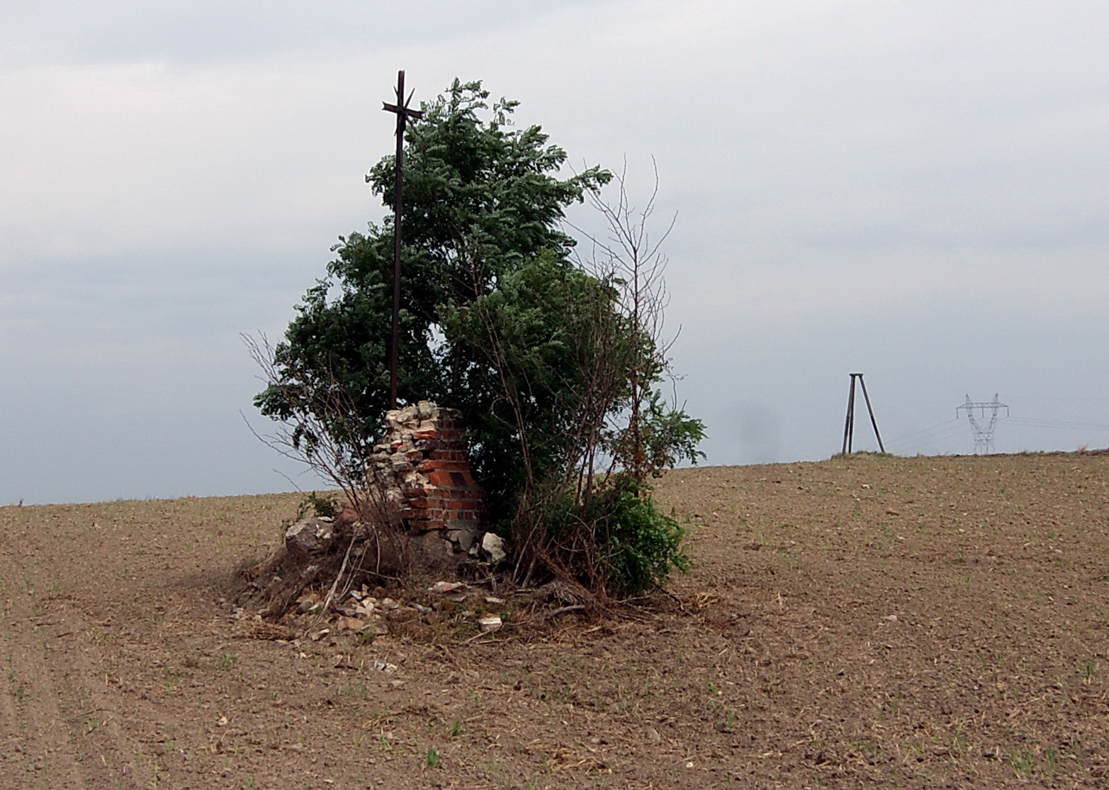
Na mapie turystycznej gminy Mykanów wchodzącej w zestaw 20. map edukacyjnych opracowanych przez Stowarzyszenie „Partnerstwo Północnej Jury” i wydanych w 2013 roku przy pomocy środków Unii Europejskiej, widoczny jest topograficzny znak oznaczony napisem: „Krzyż dwóch braci”. Natomiast na dawnej mapie opracowanej przez Urząd Geodezji i Kartografii dla obszaru województwa częstochowskiego - istniejącego w latach 1975-1998 – miejsce to jest zaznaczone tylko znakiem topograficznym określającym istnienie tutaj mogiły (!). Wreszcie, dzięki mapie wojskowej z 1933 roku można ustalić, że miejsce to było ulokowane przy początkowym odcinku ówczesnej drogi wiejskiej prowadzącej z Borowna (gmina Mykanów) do Bab (gmina Kłomnice). Dzisiaj droga ta nie istnieje, pozostał jednak po niej wylot dawnego gościńca z Borowna, stanowiący obecnie ulicę Lipową. Ulicę tą zamyka rozległy obszar ornego pola z widoczną w głębi niewielką wieżą triangulacyjną (oznacza ona punkt wzniesienia terenu na wysokość 259,7 metra npm). Jeszcze niedawno wieżę tą zasłaniała wysoka kępa krzewów, a przy nich widoczna była sylwetka owego „krzyża dwóch braci”. Jednak w dniu 12 marca 2013 roku krzyż ten usunięto z rozsypującego się już zupełnie kamienno-ceglanego postumentu i przewieziono na teren gospodarstwa pana Roberta Worwąga – dzierżawcy pola na którym się znajdował. Tutaj doczekał się odnowienia i ustawienie go po kilku miesiącach na nowym postumencie wymurowanym na poboczu ulicy Lipowej.
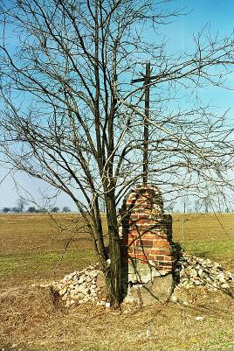
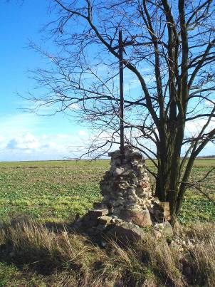
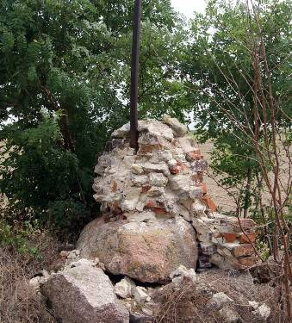
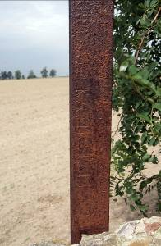
Już w 1995 roku dotarłem po raz pierwszy do tego krzyża. Przedzierając się najpierw przez uprawę dorodnej kukurydzy, zobaczyłem z bliska wykuty z żelaza krzyż, ozdobnie zwieńczony i osłonięty karłowatą akacją. Na jego pionowej belce widoczny był przerdzewiały i stąd prawie nie czytelny napis. Wróciłem jednak w to miejsce po żniwach i po natarciu wystającej z ceglanego postumentu pionowej belki białą kredą zdołałem bardziej odgadnąć niż odczytać fragmenty wykutej w żelazie długiej inskrypcji: „ ...Ewa Kozłowska ...fundowała...pamięci … zabitego….(?)” Zaintrygowany tym świątkiem, bardzo już zniszczonym i zupełnie zaniedbanym, zacząłem szukać więcej informacji o polnym krzyżu wśród mieszkańców Borowna. Jedna z niewielu odpowiedzi zabrzmiała: „panie, tam brat brata zabił o miedzę !” Rok później, bo w listopadzie 1996 roku zamieściłem w tygodniku regionalnym Gazeta Częstochowska (numer 46/278) krótką relację o tym krzyżu licząc na jakiś dokładniejszy przekaz o tej tragedii ze strony czytelników. Jednak dopiero zupełny przypadek pozwolił mi kilka lat później poznać prasową informację o dramatycznym zdarzeniu, które ten krzyż upamiętniał. Szukając bowiem w archiwalnych rocznikach gazety „Goniec Częstochowski” dawnych doniesień prasowych o dziedzicu Garnka (gmina Kłomnice), czyli o słynnym śpiewaku Edwardzie Reszke, natrafiłem nagle na artykuł, który w formie luźnego przekazu opisuje rodzinny dramat rozegrany na polu w Borownie. Otóż w „Gońcu” z dnia 24 marca 1915 roku jest zamieszczona następująca relacja: „we wsi Borowno przy drodze wiodącej do Jackowa stoi pomnik z cegieł zwietrzałych już ze starości. Pomnik ten wieńczy krzyż żelazny i związany jest z następującym podaniem. Było dwóch braci, synów bardzo zamożnego gospodarza. Po jego zgonie między braćmi wciąż wynikały swary o podział ojcowizny, które zakończyły się tragicznie. Pewnego dnia gdy młodszy pognał konie na pastwisko, podbiegł ku niemu starszy i rzucił kamieniem z taką siłą, iż ten padł krwią zalany i skonał na miejscu. Bratobójca uciekł do lasu, później wrócił do domu – tak się jednak popełnioną zbrodnią przejął iż wkrótce zmarł zażywszy trucizny. Matka pochowała obu przy drodze i postawiła im pomnik opłakując ich rzewnymi łzami”
Zdobytymi w powyższy sposób przekazami o tym krzyżu posłużyłem się w swoich publikacjach prasowych. Najpierw, w dniu 24 sierpnia 1999 roku Gazeta Wyborcza w Częstochowie zamieściła moje zdjęcie tego krzyża – w rubryce Pożegnania – z zamieszczeniem w podpisie strzępów odczytanej inskrypcji. Następnie w szczegółowym opisie trasy jednej z Niedzielnych Wycieczek Rowerowych – które organizowałem w 1. dekadzie XXI wieku. Opis ten był zamieszczony w dodatku „Turystyka” do Gazety Wyborczej z dnia 20 lipca 2002 roku – a wycieczka odbyła się dzień później. W wyciecze tej uczestniczyło 49 osób (w tym 18 kobiet), którzy pokonali na rowerach trasę pomiędzy miejscowościami: Jacków – Kruszyna – Borowno – Kościelec – Rudniki. Jeden z rozdziałów tej publikacji miał nadany przez redakcję GW śródtytuł: „Krzyż dwóch braci” - który uczestnicy wycieczki dokładnie poznali wraz z przesłaniem zawartym w Gońcu Częstochowskim. Tak więc upowszechnione obecnie określenie, że jest to „KRZYŻ DWÓCH BRACI”, pochodzi z turystycznego opracowania z przed kilkunastu już lat. Podobny opis tego miejsca znalazł się w kolejnym odcinku drukowanego w Gazecie Częstochowskiej mojego cyklu „Od parafii do parafii w byłym województwie” Wtedy w numerze 14/644 z dnia 8 kwietnia 2004 roku przedstawiłem pod tytułem „Polna mogiła pod Borownem” posiadane informacje o zdarzeniu jakie ten krzyż niesie wraz ze zdjęciem zamieszczonym obok. Widać na nim, że ceglany postument coraz bardziej się wykrusza, a zarazem też - jak wyglądał pierwotny postument tego krzyża. Zbudowany głównie z dużych polnych kamieni był o wiele niższy i szerszy – nie zasłaniał więc pierwotnie inskrypcji na krzyżu. Dobudowane na nim ceglane obramowanie krzyża – chyba dopiero po artykule w „Gońcu Częstochowskim – zasłoniło częściowo belkę, uniemożliwiając na długie lata dokładny odczyt intencji powstania tego krzyża. Następnie można już było tylko obserwować jak ceglano-kamienny postument polnego krzyża ponownie staje się coraz bardziej „zwietrzały ze starości” i żałować, że jest skazany na zupełne zniszczenie. Tylko niezwykle kunsztowny sposób osadzenia pionowej belki w potężnym kamieniu polnym, który bardzo stabilnie zakotwiczył krzyż, nie pozwalał - mimo zniszczenia postumentu - nawet na jego pochylenie. Dzięki temu krzyż doczekał się jednak – i to w niezłym stanie – wydobycia go z zupełnego zapomnienia.
Jednym ze stałych uczestników moich rowerowych wycieczek był pan Gabriel Ciesielski z Częstochowy. Pochodząc z pobliskich Nieznanic, tak zafascynował się poznaną historią tego krzyża, że znalazł sposób na jak najwierniejsze odczytanie inskrypcji – szczególnie gdy rozpadający się postument odsłonił już prawie zupełnie pionową belkę. Usuwając żmudnie większość rdzy doprowadził do niemal zupełnego odczytania treści inskrypcji. Spisana bardzo nieporadną pisownią głosi ona literalnie: „EWA S. KOZŁOSKIH FÓNDOWAŁA TE FIGÓRE NA PAMIĘTKE ZABITEGO JANA POSTAWE KAMIENIEM WIELKIM TE FIGÓRE ROBIEŁ W BOGUSŁAWICACH F.K. ” Pierwszy wiersz tego napisu jest prowadzony od góry w dół po lewej strony belki, a następny prowadzi do góry prawą stroną belki – co jeszcze bardziej utrudniało odczytanie napisu. Później, gdy krzyż został już zdemontowany ukazała się jeszcze jedna istotna informacja, a mianowicie wykuta na samym dole belki data: 1883 rok. Teraz pan Ciesielski – znając nazwiska: fundatorki pomnika (rodowe) i ofiary
- 2 -
tragicznego wypadku, oraz datę zdarzenia – przystąpił do dalszych poszukiwań archiwalnych wątków poszerzających realia tego zdarzenia. Korzystając z pracującego na amerykańskich serwerach portalu „familysearch.org” dotarł do zapisów dokonywanych w księgach kościelnych parafii w Borownie. Pierwszy z nich to spisany po polsku akt ślubu religijnego zawartego 26 maja 1844 roku pomiędzy 24-letnim rolnikiem Mikołajem Postawą - synem nie żyjącego już Piotra, a 19-letnią Ewą córką Pawła Kozłowskiego. Drugi to spisany już po rosyjsku akt zgonu z datą: 21.09.1882. Stwierdzono w nim, że 18 września bieżącego roku został znaleziony na polu zabity przez niewiadomego Jan Postawa, kawaler, lat 21, urodzony w Borownie, syn Mikołaja i Ewy (z domu Kozłowska) małżonków Postawa. Akt podpisał ksiądz Walenty Kozłowski proboszcz Borowna. Żyjący do 1884 roku kapłan nie podpisał jednak - aż do swej śmierci - drugiego aktu zgonu dotyczącego ew. brata Jana – czyli wg. poznanych przekazów sprawcy tej zbrodni i zarazem samobójcy. Jednak w poznanym w „Gońcu” opisie dawnego zdarzenia w Borownie jest wiele prawdy, jak na przykład, że zabójstwa dokonano przy pomocy kamienia – co potwierdziła odkryta inskrypcja na krzyżu. Jednak sugestia, że „brat zabił brata” została podważona przez zapis metrykalny, mówiący o „nieznanym” sprawcy. Można jednak domniemać, że fakt ten został osłonięty przez rodzinną tajemnicę.
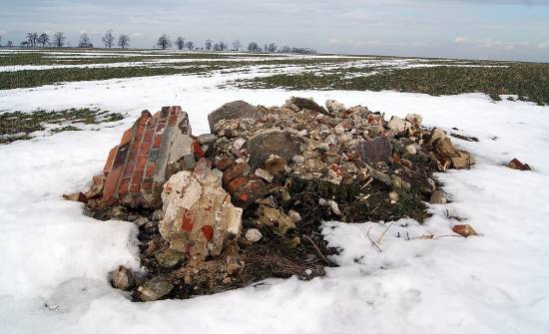
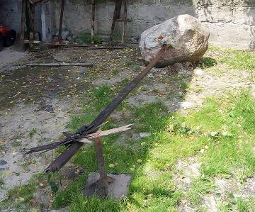
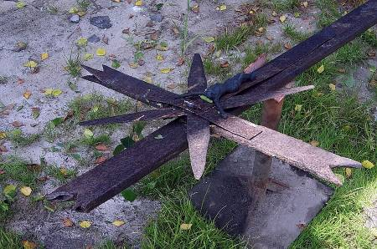
Także następna przesłanka z „Gońca”, że do swarów między braćmi doszło dopiero po śmierci ojca jest tylko konfabulacją. Ich ojciec, czyli Mikołaj Postawa zmarł dopiero po tym zdarzeniu, bo - zgodnie z istniejącym aktem zgonu - w dniu 24 marca 1885 roku. Na pewno jednak stało się wiadomym - tak według inskrypcji na krzyżu, jak i odszukanych w Internecie zapisów metrykalnych – że na polu pod Borownem miała miejsce zbrodnia, którą przypomniał już wiele lat wcześniej częstochowski „Goniec”. Oczywistym też się stało, że krzyż ten nie osłaniał jednak żadnej mogiły – co ustalono badaniem archeologicznym po usunięciu go z pola. Inicjatorem uratowania tego krzyża i przeniesienia go na pobocze dawnego gościńca był mieszkaniec Borowna pan Tomasz Ancerowicz – pasjonat w poszukiwaniu śladów przeszłości na terenie swej Małej Ojczyzny. Pan Tomasz, wraz z dyrektorem zespołu szkolno-przedszkolnego w Borownie panem Arturem Rybańcem byli autorami petycji do konserwatora zabytków w sprawie uzyskania zgody na usunięcie krzyża z pola i zrekonstruowaniu go na innym miejscu. Po pokonaniu wszelkich formalności i wybudowaniu nowego postumentu doszło w dniu 4-go październiku 2013 roku do odsłonięcia go na nowym miejscu. Intencja fundatorki tego pomnika pamięci o swym zamordowanym synu jest teraz łatwa do odczytania na pionowej belce krucyfiksu. Ponadto znalazła się też na postumencie kamienna tablica z inskrypcją utrwalającą jego nazwę, oraz datę odnowienia i ustawienia w nowym miejscu. Tablicę tą ufundował pasjonat podróżowania na rowerze po Regionie pan Zbigniew Szarawara z Częstochowy.
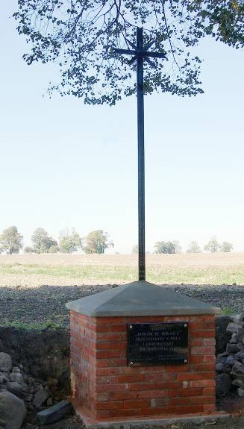
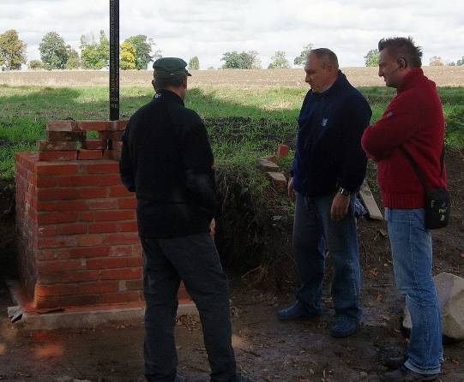
od prawej: Artur Rybaniec – dyrektor szkoły
w Borownie, oraz Tomasz
Ancerowicz i Zbigniew Szarawara.

Gdy można było sądzić, że już nic nowego nie dowiemy się o wydarzeniu, jakie kryje „Krzyż Dwóch Braci” z Borowna nagle ujrzała światło dzienne zaskakująca wiadomość. Stało się tak, gdy Tomasz Ancerowicz dotarł do niezwykłej publikacji. Jest nią relacja sądowa zamieszczona w gazecie „Tydzień” numer 10, z dnia 27 lutego 1883 roku, która ukazywała się w gubernialnym mieście Petrokow (Piotrków Trybunalski). Brzmi ona następującą:

„Nad ranem 18 września 1882 roku na polu należącym do włościanina wsi Borowno powiatu radomskowskiego Mikołaja Postawy znaleziono martwe ciało syna jego 20-letniego Jana Postawy, który po północy wyjechał z końmi na paszę. Nieboszczyk spoczywał pod gruszą, gdzie troskliwy ojciec jego przygotował snopek żeby synowi wygodnie było odpoczywać. Cała prawie zbroczona we krwi głowa strzaskana była na kilkanaście kawałków, kości sterczały pojedynczymi odłamkami, kawałki mózgu odskoczyły na pare kroków od trupa, a tuż przy nim leżał kamienisty krzemień 6-7 funtów wagi, którego nierówna powierzchnia odpowiadała znalezionym na głowie Jana uszkodzeniom. Konie z zakrwawionym uzdami znaleziono w pewnym oddaleniu na polu sąsiedniej wioski. Brak jakichkolwiek dowodów obrony lub utarczki dowodził, że Jan Postawa został zabitym w czasie snu. Tak ciężka i smutna zbrodnia poruszyła nie tylko całą rodzinę, ale całą rodzinną wioskę zamordowanego. Poszukując winnego pierwiastkowe śledztwo zatrzymało się na rodzonym bracie ofiary Błażeju Postawa. Poszlaki na mocy których Błażej został aresztowany, a następnie postawiony przed sądem były następujące: Ojciec Jana i Błażeja chcąc rozporządzić swojem mieniem kawalerowi Janowi zapisał całą swoją osadę, składającą się z 11 morgów i zabudowań. Żonatego zaś Błażeja niejako wydziedziczył bez żadnych do tego powodów. Okoliczność ta miała być kością niezgody między braćmi. Przyjmując ją za wytyczną całego dramatu, policyja i śledztwo pierwiastkowe poparło ją takimi poszlakami jak znalezienie w mieszkaniu szmaty i pokrywającej lóżko płachty z krwawemi plamami. Takie, acz niewyraźne plamy znaleziono na spodniach Błażeja. Zbroczony krwią Jana kamień był tegoż rodzaju jak cała kupa kamieni znajdujących się na dziedzińcu Błażeja. Przy rewizyi obuwia podsądnego znaleziono na niem błoto i listki koniczyny. Wedle zaś wszelkiego prawdopodobieństwa w chwili zamordowania Jana, na polu zasianem koniczyną padał deszcz. Wreszcie zeznanie służącego Błażeja, stanowczo, jak to mówią dobiło jego pana. Służący ten zeznał, że w dzień śmierci Jana, Błażej wstał na dwie godziny przed świtaniem, co nigdy wcześniej nie zdarzało się i cały ranek spędził po za domem. Śledztwo sądowe dostarczyło danych przemawiających na korzyść podsądnego więcej aniżeli poszlaki zebrane przez śledztwo pierwiastkowe przeciwko oskarżonemu. Z 20 świadków, w tej liczbie cała rodzina obydwu braci i miejscowe władze policyjne, wszyscy wypowiedzieli o Błażeju najpochlebniejsze opinije, jako o najlepszym człowieku i członku rodziny. Między braćmi nigdy nie było żadnych nieporozumień i być ich z powodu jakoby nie równego obdarzenia przez ojca być nie mogło, gdyż

- 3 -
oddając Janowi jedną osadę z obowiązkiem utrzymania do śmierci rodziców i wypłacenia każdej z trzech sióstr po 100 rubli, ojciec obdarował Błażeja nowo kupioną osadą, składająca się z 6 morgów ziemi bez żadnych ciężarów. Ślady krwi na ubraniu Błażeja i listki koniczyny na butach pochodziły stąd, że Błażej dowiedziawszy się o nieszczęściu pobiegł do Jana przez pole sąsiada zasiane koniczyną i jako eks-wojskowy felczer chcąc ratować brata podnosił jego głowę i obcierał mu skrwawioną twarz. Płachta znaleziona na łóżku w mieszkaniu Błażeja nosiła na sobie jakieś stare i zaschłe krwawe plamy. W każdym prawie dziedzińcu we wsi Borowno są wyzbierane widocznie na polach krzemieniste kamienie. Zeznanie zaś służącego podsądnego o niezwykle jakoby wczesnem wstaniu jego pana, wytłomaczyć należy tem chyba, że służący ten podług jego własnego zeznania, zacząwszy rżnąć sieczkę zasnął i dopiero przez pana został obudzonym; tym sposobem pilny sługa, prawdopodobnie utracił miarę czasu. Wobec takich danych, sąd okręgowy po niedługiej naradzie w dniu 22 lutego ogłosił wyrok uniewinniający Błażeja w zarzucie bratobójstwa. Podsądnego bronił adwokat przysięgły Strahler. Tajemnica zbrodni nie została wyjaśnioną”
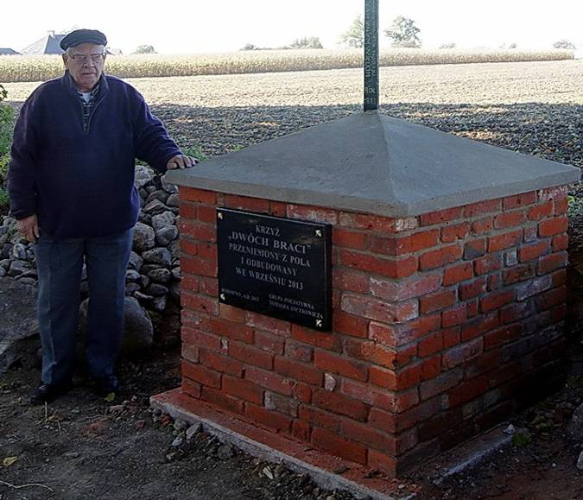
Dzięki tej dziennikarskiej relacji poznaliśmy nie tylko imię drugiego z braci Postawów z Borowna, ale co bardzo istotne, że odbył się nawet proces sądowy oskarżonego jednak o bratobójstwo Błażeja. Proces ten był jednak bardzo tendencyjny i wyraźnie na korzyść chyba ewidentnego mordercy – co dopiero przy dzisiejszych możliwościach śledczych było do udowodnienia. Na przykład: brak zupełnie wątku ustalenia kto powiadomił Błażeja Postawę o zamordowaniu na polu jego brata, który dopiero wtedy miał pobiec „na skróty” na miejsce zbrodni ? Jego służący, który „przysnął w czasie porannego „rżnięcia sieczki” widział jednak, że jego pan wstał o dwie godziny wcześniej niż zwykle, ale nie zauważył osoby, która przyszła do gospodarstwa z tą tragiczną wiadomością. Osoba ta powinna być koronnym świadkiem w tej sprawie, którą szybko umorzono, bez żmudnej próby ustalenia jednak mordercy. I to, mimo wręcz namacalnych śladów zbrodni jak: krew na ubraniu i uzdach koni, zabrudzonych butach, czy znalezionym kamień - jako narzędziu zbrodni. Niestety, ówczesne środki śledcze nie pozwalały na udowodnienie winy oskarżonemu, który miał podnosić „roztrzaskaną na kawałki” głowę brata w celu próby ratowania jego życia !! Jedno jest jednak teraz już ostatecznie pewne. Przyswojona już ponad 10 lat temu nazwa przydrożnego świadka historii z Borowna jako „Krzyża Dwóch Braci” jest w pełni uzasadniona i szczęśliwie uwieczniona na tablicy intencyjnej, odnowionego niedawno zabytkowego świątka.

autor opracowania przy odbudowanym, niezwykłym przydrożnym świadku historii z Borowna.

